OPPEIN AI INSPIRATION · MVP v1.0
欧派AI灵感家
系统使用说明书
基于成交案例库的客户需求洞察与全案推荐系统
适用于比赛演示、答辩讲解与本地MVP验收

演示边界
本系统为比赛MVP。客户、预算、成交、满意度、SKU、价格、日期、进度与风险事件均为脱敏模拟或AI虚构数据；不连接欧派真实客户、订单、报价、生产或交付系统。

文档项 | 内容
版本 | v1.0
发布日期 | 2026年7月17日
系统地址 | http://localhost:3001
API地址 | http://localhost:4000/api

1. 文档目的与系统范围
本说明书用于指导演示者在本地启动并完整操作“欧派AI灵感家”，同时说明推荐算法、风险预警、接口边界和验收方法。当前网站从PRD规定的需求输入开始，支持在同一浏览器创建、切换和恢复多名匿名客户，再依次完成视觉偏好、客户画像、案例推荐和模拟交付。

1.1 已实现功能
模块 | 主要能力 | 输出
视觉偏好选择器 | 七轮图片选择；喜欢、不喜欢、都可以、跳过、撤销 | 结构化偏好事件
实时客户画像 | 按选择即时汇总偏好、来源与置信度 | 视觉需求画像
矛盾识别 | 识别开放格与易清洁、儿童安全、视觉整洁冲突 | 20%开放＋80%封闭建议
案例推荐 | 60条模拟案例过滤、评分与三策略重排 | 三套可解释方案
交付看板 | 八阶段进度、240条模拟SKU协同 | 模拟项目单
风险预警 | 报价漏项、跨品类交期不一致 | 证据、影响、建议与日志

1.2 完整用户流程
进入网站 → 查看图片并逐轮表达偏好 → 观察客户画像变化 → 处理需求冲突 → 完成视觉画像 → 比较三套推荐 → 调整预算或查看评分证据 → 选择方案 → 检查八阶段交付进度 → 处理两项风险 → 进入模拟下单。
建议演示时长
完整操作约3分钟。若时间紧张，可每轮只选择一张图，并在推荐页直接选择第一套方案。

2. 环境准备与启动

2.1 运行要求
项目 | 要求
操作系统 | Windows 10/11，建议使用 PowerShell 7
Node.js | >= 22.13.0
浏览器 | Chrome 或 Edge 最新稳定版
数据库 | 页面演示不需要；Prisma校验或后续持久化需要PostgreSQL连接信息

2.2 启动网站
步骤 1 进入项目目录
在PowerShell 7中进入 site 目录。
步骤 2 安装依赖
首次运行执行 npm.cmd install。
步骤 3 启动前端
执行 npm.cmd run dev，然后在浏览器打开终端显示的本地地址；本说明书验收地址为 http://localhost:3001。

2.3 启动本地API（可选）
步骤 1 准备环境文件
执行 Copy-Item .env.example .env。示例文件默认允许 http://localhost:3001 跨域访问。
步骤 2 启动API
执行 npm.cmd run api:dev，健康检查地址为 http://localhost:4000/api/health。
离线规则保障
当前前端直接使用本地可解释规则引擎。即使API、数据库或外部AI不可用，视觉选择、推荐和交付风险演示仍能完成。

3. 视觉偏好选择器操作
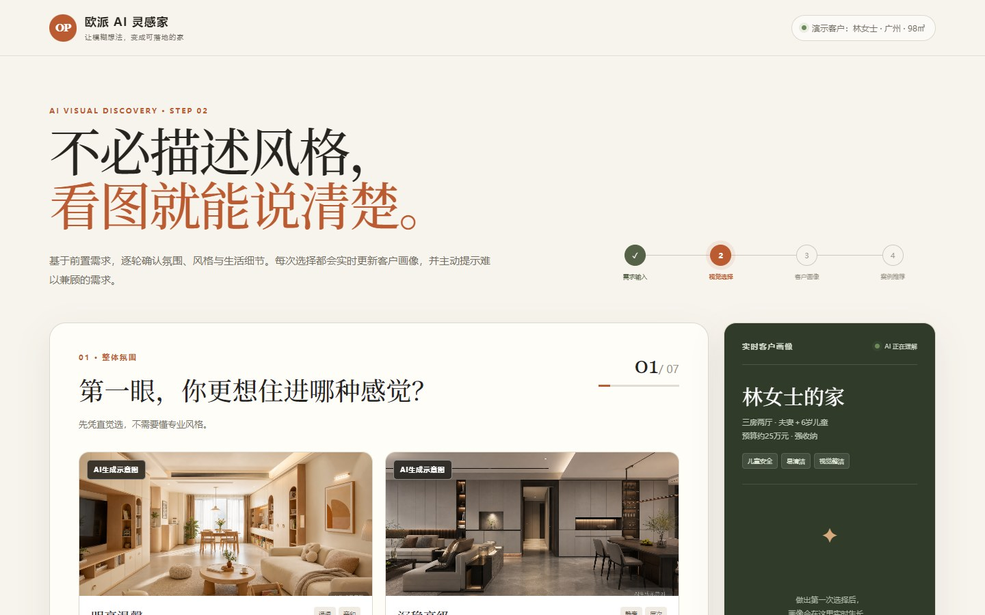
图1 视觉偏好选择器首页与实时客户画像

3.1 七轮选择内容
轮次 | 选择内容 | 目标
01 | 整体氛围 | 确定第一眼的空间感觉
02 | 装修风格 | 确定现代、原木、奶油或新中式等语言
03 | 冷暖色 | 确定暖色、中性、冷色或平衡
04 | 材质 | 确定哑光、木纹、石材或玻璃金属
05 | 收纳方式 | 确定封闭、均衡、开放或门墙柜一体
06 | 灯光 | 确定主灯、无主灯、混合或自然光优先
07 | 个性元素 | 确定阅读、亲子、宠物或茶叙记忆点

3.2 按钮说明
操作 | 含义 | 结果
喜欢 | 明确偏好该选项 | 提高画像置信度并参与推荐
不喜欢 | 明确排除该选项 | 作为负向偏好参与计算
都可以 | 没有明显倾向 | 记录中性态度
跳过本轮 | 本轮暂不表达 | 进入下一轮；七轮全跳过也可推荐
撤销上一步 | 撤回最近一次操作 | 返回对应轮次并重算画像
点击图片 | 放大查看效果图 | 弹窗中仍显示AI生成示意图标签

4. 矛盾识别与客户画像
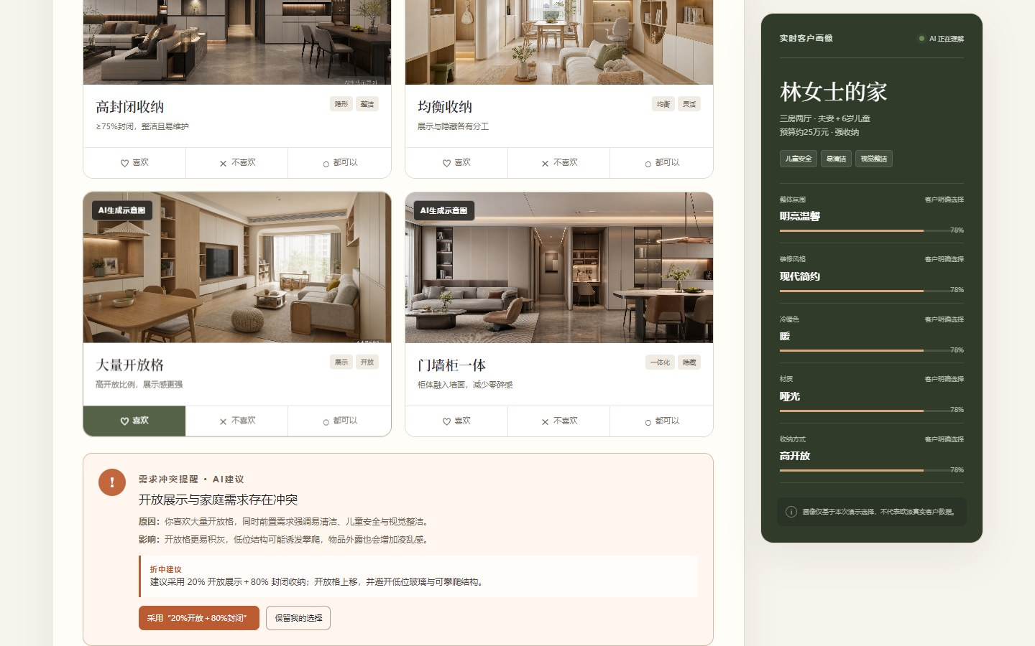
图2 开放格需求冲突与AI折中建议

4.1 固定矛盾规则
当客户喜欢“大量开放格”，同时演示客户的前置需求包含易清洁、儿童安全与视觉整洁时，系统立即展示冲突证据、影响和折中方案。
项目 | 规则内容
触发条件 | 高开放收纳＋易清洁＋儿童安全＋视觉整洁
主要影响 | 积灰维护、低位攀爬、物品外露导致视觉杂乱
系统建议 | 20%开放展示＋80%封闭收纳，避开低位玻璃和可攀爬结构
用户选择 | 采用折中建议，或保留原选择并记录风险

4.2 客户画像解释
画像随每次操作实时更新，显示偏好值、信息来源和置信度。画像是本次演示会话的规则推断，不是对真实客户的永久标签，也不代表模型训练结论。
演示提示
答辩时先选择“大量开放格”触发冲突，再采用20/80方案，可直观展示AI不是简单记录偏好，而是在帮助客户形成可落地需求。

5. 案例推荐与理由解释
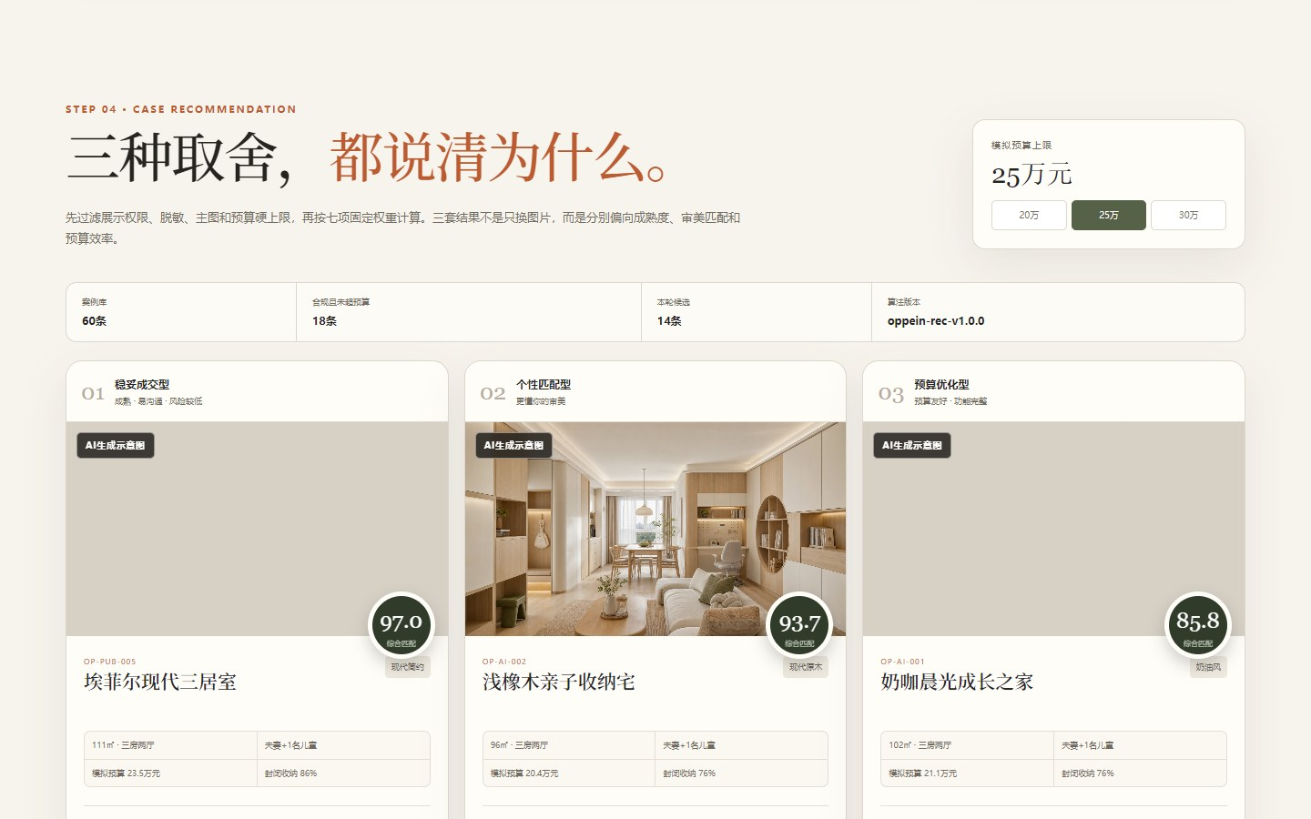
图3 三策略方案推荐与预算控制

5.1 推荐结果
系统先过滤展示权限、脱敏状态、主图和预算硬上限，再从候选中输出三套不重复方案：稳妥成交型、个性匹配型和预算优化型。每套方案均展示三条字段证据、一条取舍提醒、数据声明和七项分数。

5.2 基础评分公式
综合匹配分
S = 25%风格 + 20%预算 + 15%户型面积 + 15%家庭结构 + 10%功能需求 + 10%成交表现 + 5%满意度

评分项 | 权重 | 解释
风格 | 25% | 与客户视觉偏好的匹配程度
预算 | 20% | 案例模拟预算与预算上限的适配程度
户型面积 | 15% | 布局与98㎡三房两厅的相似程度
家庭结构 | 15% | 与夫妻及儿童家庭的适配程度
功能需求 | 10% | 收纳、安全、易清洁等需求覆盖
成交表现 | 10% | 模拟案例成熟度指标，仅作演示
满意度 | 5% | 模拟满意度指标，仅作演示

5.3 页面操作
步骤 1 切换预算
可选择20万、25万或30万。预算是硬上限，切换后系统立即重新过滤和排序。
步骤 2 查看评分证据
点击“查看分项得分与证据”，核对七项分数、权重和字段证据。
步骤 3 进入交付
点击任一方案底部按钮建立模拟项目单；再次切换预算会清除已选择方案。

6. 交付看板与风险预警
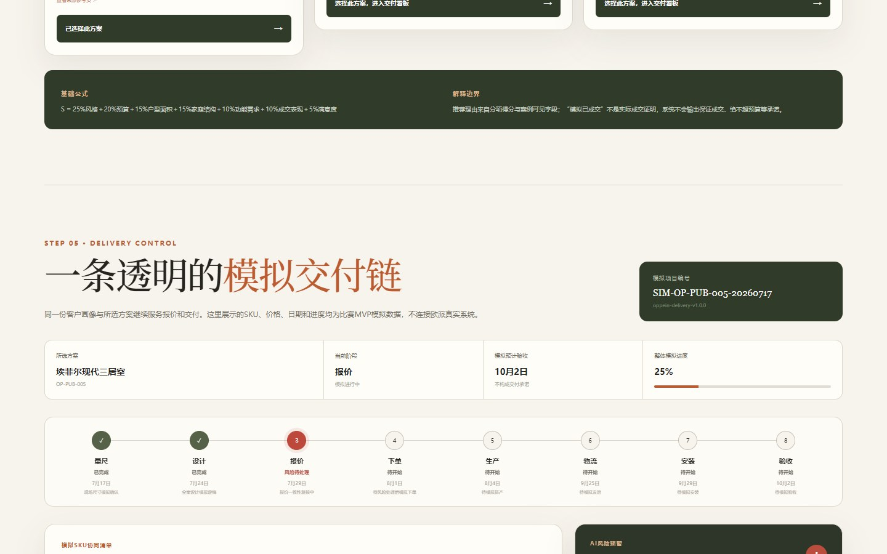
图4 模拟项目单、八阶段进度与交付摘要

6.1 八阶段项目进度
看板按量尺、设计、报价、下单、生产、物流、安装、验收顺序展示状态、计划日期和阶段说明。首次进入时停留在“报价”，整体模拟进度为25%。

6.2 风险检查
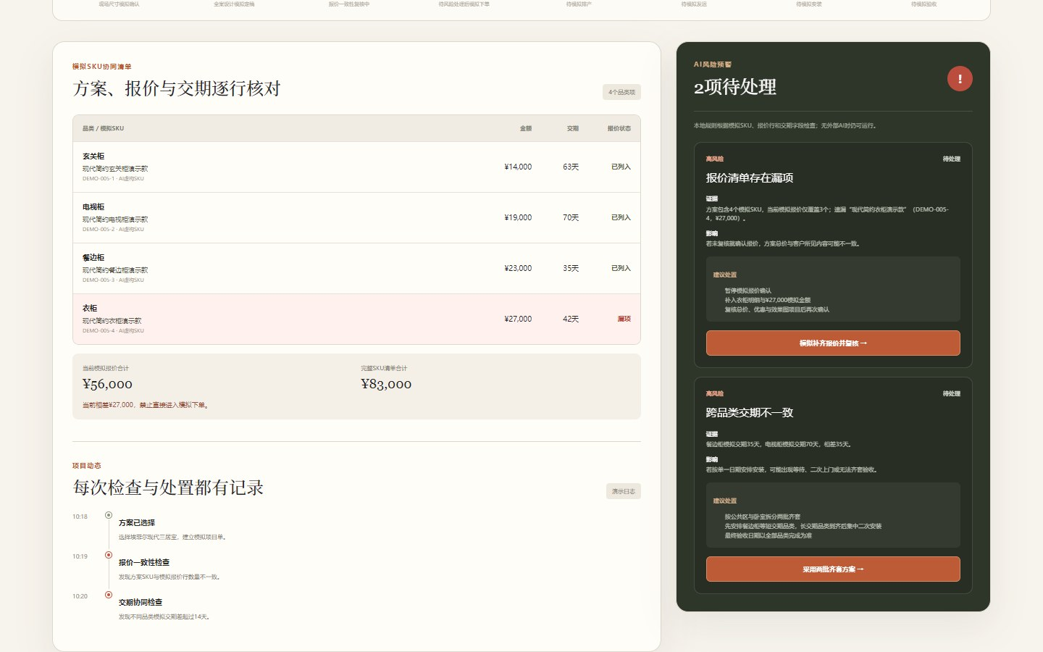
图5 模拟SKU清单、金额核对与双风险预警
风险 | 检测证据 | 处置动作 | 完成结果
报价漏项 | 完整SKU清单与报价行不一致 | 模拟补齐漏项并复核总价 | 金额一致，解除下单阻断
跨品类交期不一致 | 最快与最慢模拟交期差超过14天 | 采用两批齐套安装方案 | 记录调度建议与验收顺序

两项风险均处理后，系统将当前阶段推进到“下单”，整体模拟进度更新为38%，风险中心显示“可以进入模拟下单”，项目动态中保留两条处置记录。

7. 数据、接口与安全边界

7.1 演示数据构成
数据 | 规模 | 边界声明
案例记录 | 60条 | 脱敏模拟字段；部分仅保留公开来源参考链接
可控演示图 | 30张 | 15张纯AI案例图＋15张代表性再创作图，统一标注AI生成示意图
模拟SKU | 240条 | 每案例4条；均为AI虚构SKU，不能映射真实欧派产品
客户会话 | 固定演示 | 林女士、广州、98㎡、夫妻＋6岁儿童、预算约25万元

7.2 Express API
方法与路径 | 作用 | 关键输入
GET /api/health | 服务健康检查 | 无
POST /api/preferences/evaluate | 偏好矛盾识别 | events、context
POST /api/recommendations | 生成三套推荐 | events、budgetMax
POST /api/delivery/projects | 创建或更新模拟项目单 | caseId、resolvedRiskIds

接口使用Zod校验请求体；无效caseId等输入返回HTTP 422。API默认允许 http://localhost:3001 跨域访问，可通过 CORS_ORIGIN 修改。

7.3 不得对外宣称
合规提醒
不得宣称已接入欧派真实CRM、报价、SKU、生产、物流或售后系统；不得将模拟成交、满意度和交期作为真实经营数据；不得把AI生成示意图描述为真实落地效果。

8. 常见问题与处理
现象 | 可能原因 | 处理方法
页面打不开 | 开发服务未启动或端口变化 | 确认 npm.cmd run dev 正常运行，并使用终端显示地址
图片为空白 | 资源目录缺失或缓存异常 | 确认 public/cases 资源完整，强制刷新浏览器
下一轮按钮不可用 | 本轮没有选择 | 选择喜欢、不喜欢或都可以；也可使用跳过本轮
推荐未出现 | 第七轮未完成 | 点击完成视觉画像，或连续跳过至最后一轮
API跨域失败 | CORS_ORIGIN与前端地址不一致 | 在.env中填写实际前端Origin并重启API
Prisma校验失败 | 未配置DATABASE_URL | 复制.env.example为.env并填写PostgreSQL连接
风险按钮消失 | 该风险已完成模拟处置 | 查看已模拟处理状态和项目动态日志

9. 验收结果
本说明书制作前已对当前代码执行完整浏览器、接口和工程回归。测试日期为2026年7月17日。
验收项 | 结果 | 说明
浏览器交互 | 通过 | 30项检查：选择、撤销、跳过、弹窗、冲突、推荐、预算、交付和风险
桌面端 | 通过 | 1440×960，无页面横向溢出
移动端 | 通过 | 390×844，无页面横向溢出；全部跳过仍可推荐
图片资源 | 通过 | 测试链路中的图片全部加载完成且naturalWidth大于0
控制台 | 通过 | 0条浏览器错误
API | 通过 | 健康检查、三套推荐、八阶段、双风险及422校验正常
CORS | 已修复 | 默认允许来源由3000修正为当前前端端口3001
构建与SSR | 通过 | 生产构建成功，1项服务端渲染测试通过
规则测试 | 通过 | 12项偏好、推荐与交付规则测试全部通过
代码质量 | 通过 | ESLint与TypeScript类型检查通过
Prisma模型 | 条件通过 | 提供DATABASE_URL后校验通过；页面演示不依赖数据库

9.1 建议的现场演示顺序
步骤 1 开场
说明客户不需要写提示词，只需通过看图表达偏好。
步骤 2 冲突亮点
选择大量开放格，展示20/80折中建议并写入画像。
步骤 3 推荐亮点
展开七项得分，切换20万元预算，证明推荐会重算。
步骤 4 交付亮点
选择方案，展示报价漏项和交期风险，依次处置并推进下单。
最终表达
客户只面对一套画像、三套有理由的方案和一张透明进度表；后台复杂性由规则、数据和风险看板承担。

10. v1.1更新：完整需求输入与多客户模式
更新结论 P02需求输入已接入P03—P07主链路。每位匿名客户独立保存需求、视觉事件、推荐预算、所选方案和风险处置；默认使用浏览器localStorage，不依赖PostgreSQL、Express API或外部AI。

10.1 需求输入字段与校验
字段严格依据PRD中的customer_request：城市、户型、面积、预算上下限、家庭结构和自由描述为核心输入，入住月份与特殊需求为可选输入。客户称呼只作为匿名会话标签。比赛版不设置手机号、身份证或详细地址字段。
字段组 | 包含内容 | 校验规则 | 用途
基础资料 | 匿名称呼、城市、户型、面积 | 称呼/城市/户型必填；面积30—500㎡ | 建立匿名客户会话
预算 | 预算下限、预算上限 | 均大于0；下限不得高于上限 | 推荐硬上限与预算评分
家庭结构 | 成人、儿童、老人、宠物 | 至少一位居住成员 | 家庭匹配与安全约束
需求描述 | 10—500字原始描述 | 保留原文，允许后续复核 | 补充生活方式和设计期待
特殊需求 | 安全、适老、宠物、收纳、清洁等 | 可多选并由客户修改 | 冲突检测与功能评分
图6 匿名客户列表、继续体验与林女士一键演示
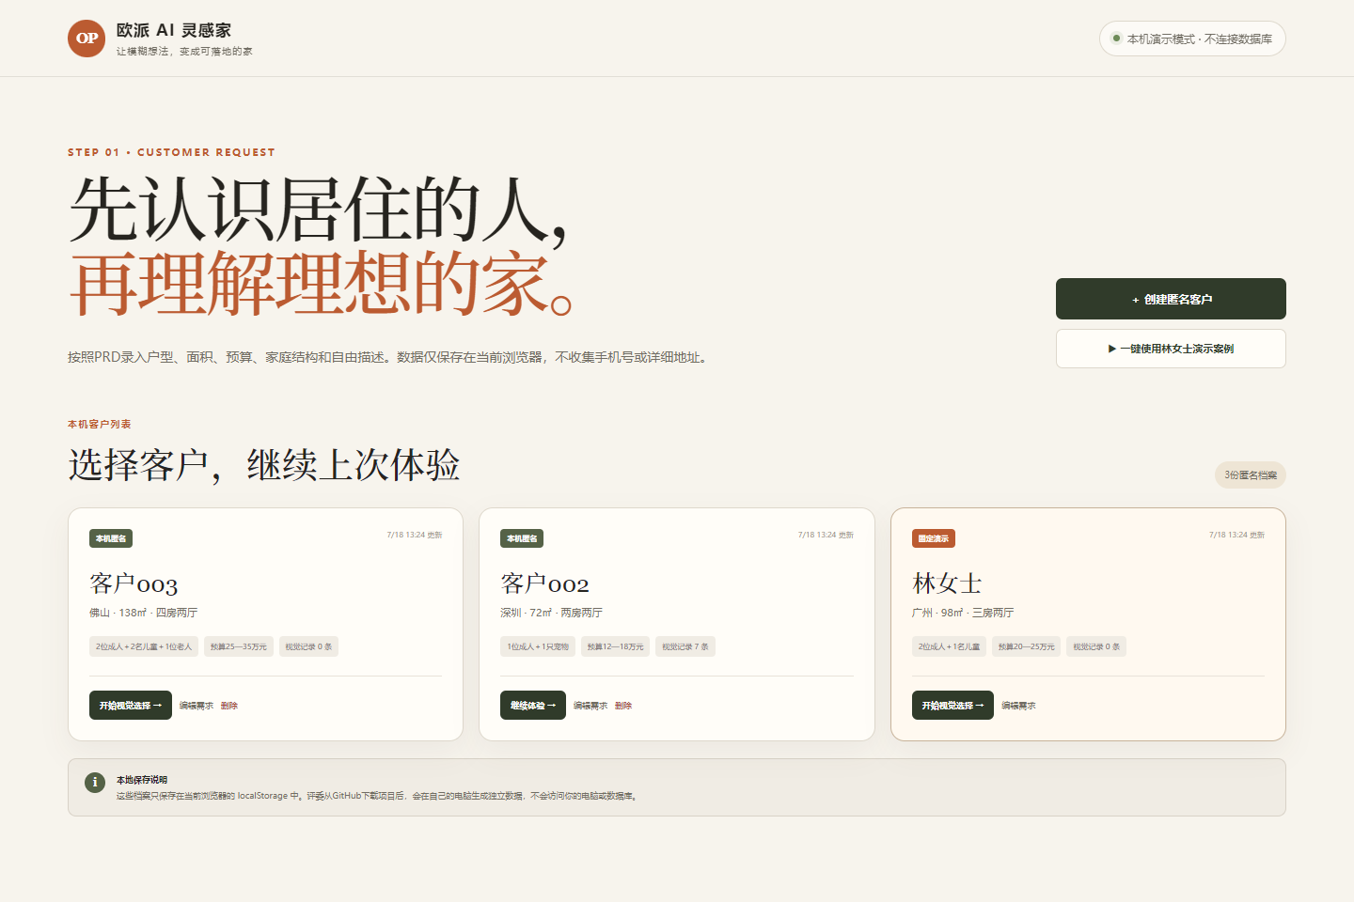

10.2 多客户隔离与本地保存
- 创建：填写完整需求后生成独立匿名客户档案并进入视觉选择。
- 切换：客户列表显示基本需求、预算和视觉记录数量，可继续上次体验。
- 隔离：不同客户的需求、视觉事件、推荐预算、所选案例和风险处置互不复用。
- 恢复：刷新页面后从localStorage恢复；清除站点数据后自建客户会被删除，林女士固定案例自动恢复。
- 删除：仅删除当前浏览器中的自建匿名档案，操作前需要二次确认。
图7 390px移动端中的动态客户画像
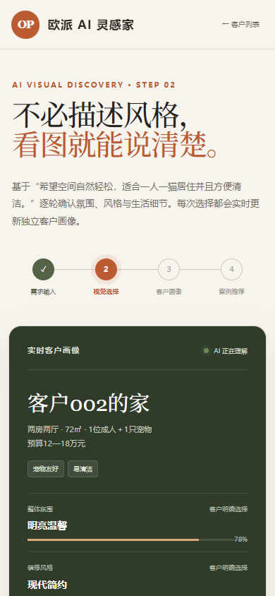

10.3 GitHub下载者的使用方式
评委从GitHub获得项目文件后，不会取得作者电脑上的数据库，也不需要配置数据库。在site目录安装依赖并启动开发服务器后，即可通过终端显示的localhost地址访问网站。
- 在VS Code或PowerShell 7中进入项目的site目录。
- 执行 npm.cmd install 安装项目依赖。
- 执行 npm.cmd run dev 启动本地网站。
- 打开终端显示的localhost地址，创建匿名客户或使用林女士演示案例。
- 体验数据保存在访问者自己的浏览器中，不会上传GitHub或访问作者电脑。
数据边界：localStorage适合比赛演示和单机体验，不支持跨电脑共享、多用户并发或正式客户数据管理。Prisma/PostgreSQL模型仍作为后续扩展边界，本版本不启用数据库。

10.4 本轮验收结果
- 桌面端1440×960：创建两名差异明显的匿名客户并完整切换。
- 客户002完成7轮选择、推荐和交付；客户003保持0条视觉记录，未发生串档。
- 刷新后两名客户及其独立状态均从localStorage恢复。
- 推荐输入动态读取城市、户型、面积、预算和家庭结构，不再固定为林女士。
- 交付看板显示当前客户称呼，并独立保存所选方案和风险处置。
- 390×844移动端无横向溢出；浏览器控制台0错误。
- 生产构建、TypeScript、ESLint、15项规则测试和服务端渲染测试通过。

